
Об утверждении схем и порядка перевозки в общеобразовательные школы детей, проживающих в отдаленных населенных пунктах Астраханского района
Утративший силу
Постановление акимата Астраханского района Акмолинской области от 7 марта 2019 года № 59. Зарегистрировано Департаментом юстиции Акмолинской области 14 марта 2019 года № 7100. Утратило силу постановлением акимата Астраханского района Акмолинской области от 7 апреля 2021 года № 80
Сноска. Утратило силу постановлением акимата Астраханского района Акмолинской области от 07.04.2021 № 80 (вводится в действие со дня официального опубликования).
В соответствии с подпунктом 3-1) пункта 3 статьи 14 Закона Республики Казахстан от 4 июля 2003 года "Об автомобильном транспорте", акимат Астраханского района ПОСТАНОВЛЯЕТ:
1. Утвердить схемы перевозки в общеобразовательные школы детей, проживающих в отдаленных населенных пунктах Астраханского района согласно приложениям 1, 2, 3, 4, 5 к настоящему постановлению.
2. Утвердить прилагаемый порядок перевозки в общеобразовательные школы детей, проживающих в отдаленных населенных пунктах Астраханского района, согласно приложению 6 к настоящему постановлению.
3. Признать утратившим силу постановление акимата Астраханского района "Об утверждении схем и порядка перевозки в общеобразовательные школы детей, проживающих в отдаленных населенных пунктах Астраханского района" от 2 июля 2018 года № 131 (зарегистрировано в Реестре государственной регистрации нормативных правовых актов № 6729, опубликовано 23 июля 2018 года в Эталонном контрольном банке нормативных правовых актов Республики Казахстан в электронном виде).
4. Контроль за исполнением настоящего постановления возложить на заместителя акима Астраханского района Шахпутову Ж.К.
5. Настоящее постановление вступает в силу со дня государственной регистрации в Департаменте юстиции Акмолинской области и вводится в действие со дня официального опубликования.
Аким Астраханского района | Н.Сеилов
Приложение 1
к постановлению акимата
Астраханского района
от 7 марта 2019 года № 59
Схема перевозки в коммунальное государственное учреждение "Астраханская средняя школа № 1" отдела образования Астраханского района детей, проживающих в отдаленных населенных пунктах Астраханского района

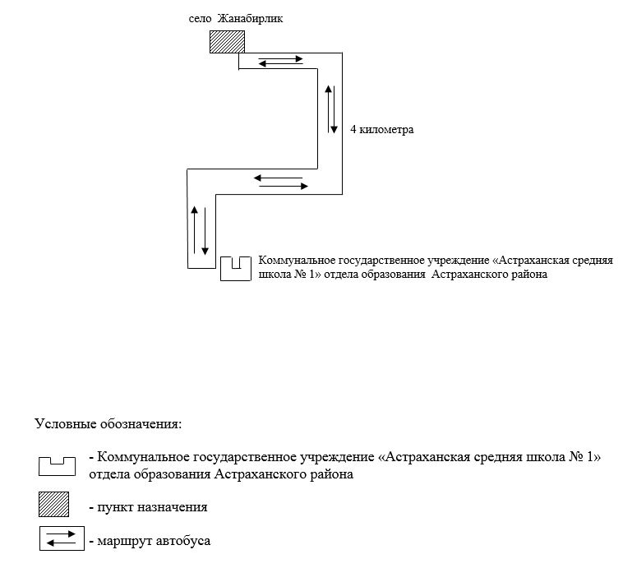

Приложение 2
к постановлению акимата
Астраханского района
от 7 марта 2019 года № 59
Схема перевозки в государственное учреждение "Ковыленская основная школа" отдела образования Астраханского района детей, проживающих в отдаленных населенных пунктах Астраханского района

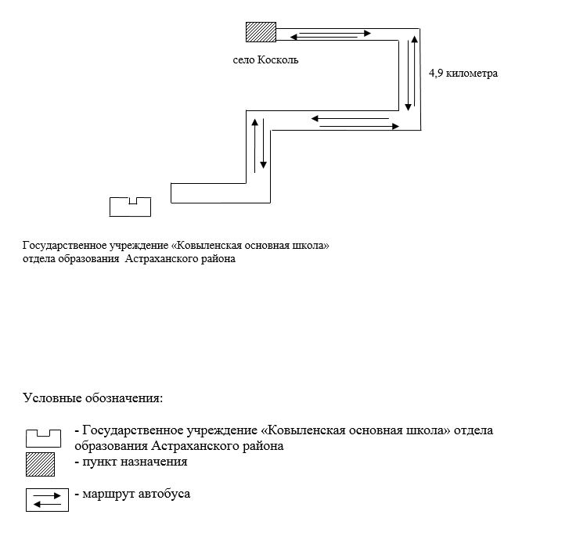

Приложение 3
к постановлению акимата
Астраханского района
от 7 марта 2019 года № 59
Схема перевозки в государственное учреждение "Староколутонская средняя школа" отдела образования Астраханского района детей, проживающих в отдаленных населенных пунктах Астраханского района

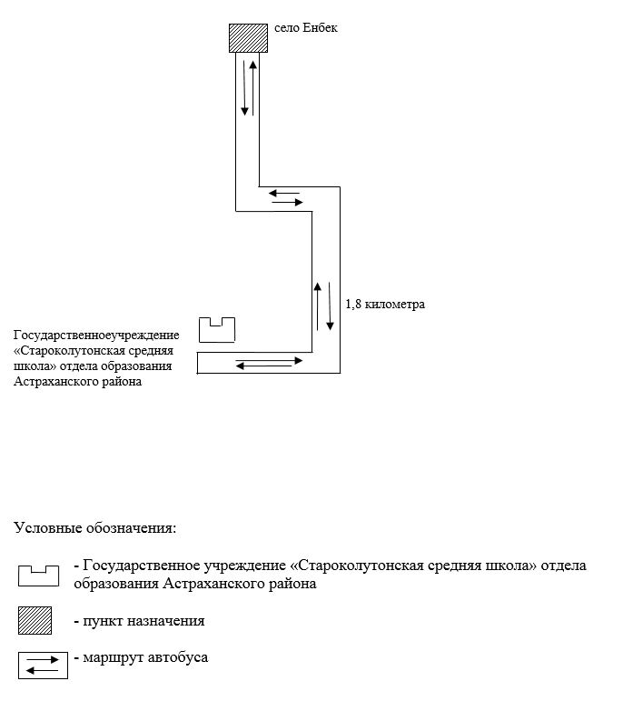

Приложение 4
к постановлению акимата
Астраханского района
от 7 марта 2019 года № 59
Схема перевозки в государственное учреждение "Петровская средняя школа" отдела образования Астраханского района детей, проживающих в отдаленных населенных пунктах Астраханского района

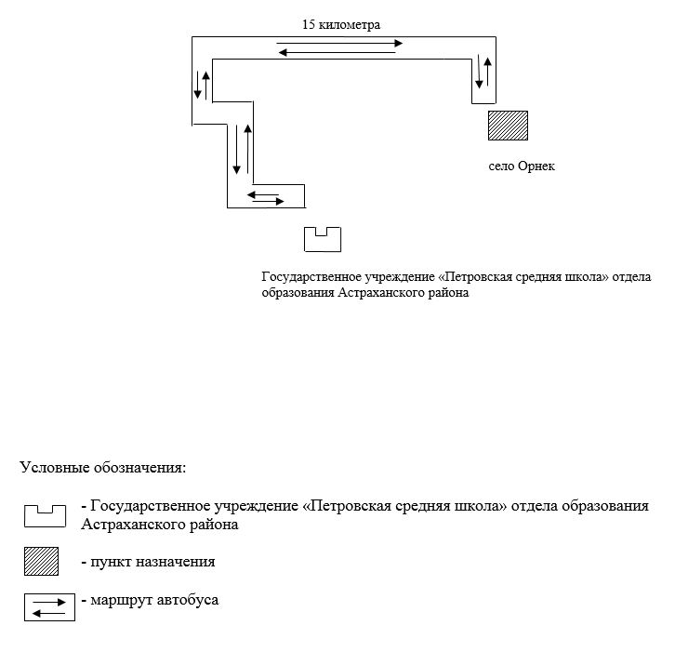

Приложение 5
к постановлению акимата
Астраханского района
от 7 марта 2019 года № 59
Схема перевозки в коммунальное государственное учреждение "Узынкульская основная школа" отдела образования Астраханского района детей, проживающих в отдаленных населенных пунктах Астраханского района

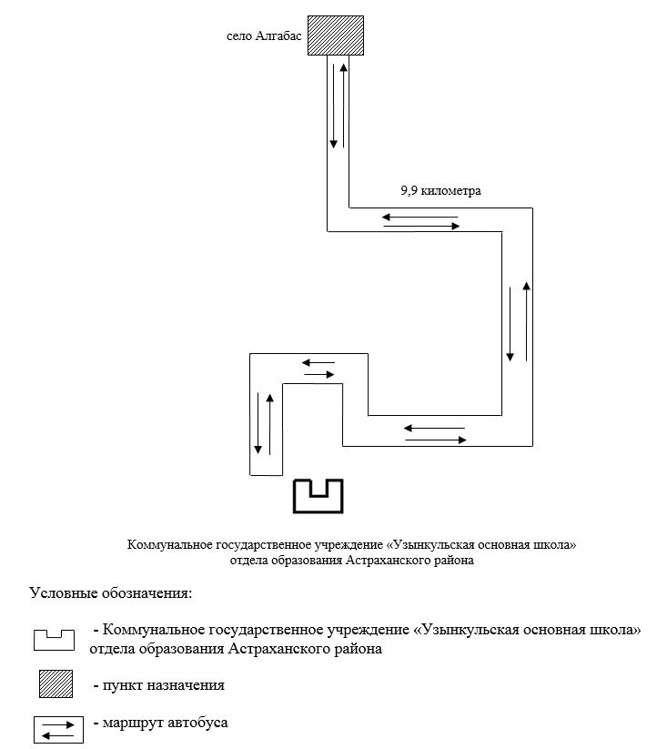

Приложение 6
к постановлению акимата
Астраханского района
от 7 марта 2019 года № 59
Порядок перевозки в общеобразовательные школы детей, проживающих в отдаленных населенных пунктах Астраханского района
1. Порядок перевозки в общеобразовательные школы детей, проживающих в отдаленных населенных пунктах Астраханского района разработан в соответствии с подпунктом 3-1) пункта 3 статьи 14 Закона Республики Казахстан от 4 июля 2003 года "Об автомобильном транспорте".
2. Перевозчиком является организация образования.
3. Перевозки осуществляются в соответствии с требованиями Правил перевозок пассажиров и багажа автомобильным транспортом утвержденных приказом исполняющего обязанности Министра по инвестициям и развитию Республики Казахстан от 26 марта 2015 года № 349 (зарегистрирован в Реестре государственной регистрации нормативных правовых актов № 11550).

© 2012. РГП на ПХВ «Институт законодательства и правовой информации Республики Казахстан» Министерства юстиции Республики Казахстан

